Українська мова за профспрямуванням 1 заняття

**ЗМІСТОВИЙ МОДУЛЬ 1**

**Законодавчі та нормативно-стильові основи професійного мовлення.**

**Ділові папери як засіб писемної професійної комунікації**

**План семінару (питання для обговорення) !!! Знати ці питання !!!**

**Тема 3. Стилі сучасної української літературної мови у професійному спілкуванні.**

1. Система функціональних стилів. Критерії їх виокремлення.

2. Характеристика понять: мовний (функціональний) стиль, підстиль, жанри реалізації.

3. Характеристика офіційно-ділового стилю: сфера використання, основне призначення, форми реалізації, основні функції та мовні особливості.

4. Особливості офіційно-ділового стилю: його основні риси, різновиди (підстилі), основні жанри, у яких реалізується.

**Тема 4. Ділові папери як засіб писемної професійної комунікації.**

5. Поняття “документ”. Характенистика його функцій.

6. Критерії класифікації документів. Види документів.

7. Вимоги до оформлення документів. Державний стандарт України.

8. Поняття реквізит, види реквізитів та їх склад.

9. Вимоги до оформлення основних реквізитів.

10. Формуляр-зразок (службового документа).

11. Бланк. Види бланків. Оформлення сторінки.

12. Штамп. Кутове і поздовжнє розташування штампа. Інформація в кутовому штампі.

13. Текст як основний реквізит документа та вимоги до нього.

***1. ВИКОНАТИ ЗАВДАННЯ письмово:***

1. Рубрикація тексту: охарактеризувати види рубрик та оформлення заголовків, записавши зразки.

2. Охарактеризувати функціональні стилі сучасної української мови (6 стилів), заповнивши таблицю:

|  |  |  |  |  |  |
| --- | --- | --- | --- | --- | --- |
| Функціо-  нальний стиль | Сфера  викорис-  тання  (функціону-вання) | Основне  призначення  (мета  мовлення) | Види творів (жанрів), у яких реалі-зується | Форми реалізації | Мовні особливості (засоби) |

3. Записати ***зразки*** оформлення таких ***реквізитів,*** казавши місце розташування на аркуші та інформацію в них:

1) назва організації,

2)  назва виду документа;

3) заголовок до тексту;

4) дата документа;

5) індекс документа (реєстраційний номер);

6) підпис;

7) адресат;

8) віза;

9) гриф затвердження;

10) гриф погодження;

11) резолюція

11) відбиток печатки (вказати види печаток та інформацію, що відображають печатки)

4. Назвати основні вимоги до тексту документа та правила його написання.

5. Назвати основні вимоги оформлювання сторінки.

***2. ВИКОНАТИ ВПРАВИ письмово:***

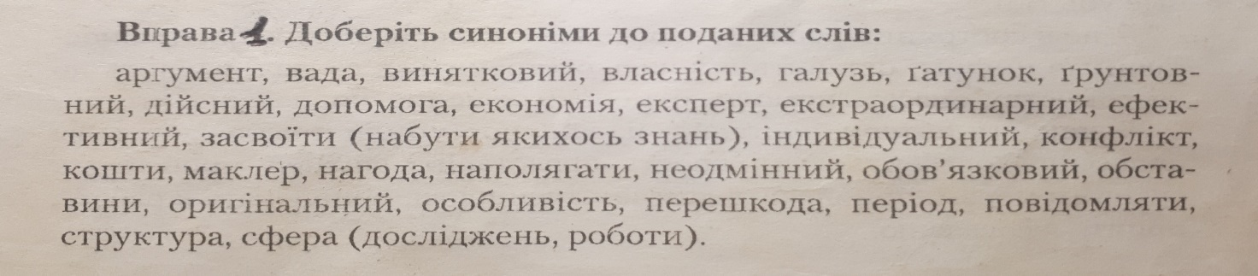1.

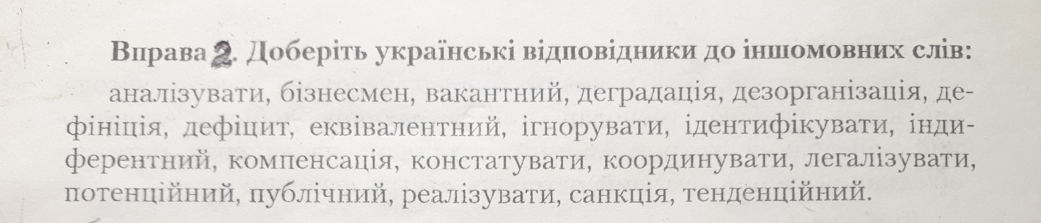2.

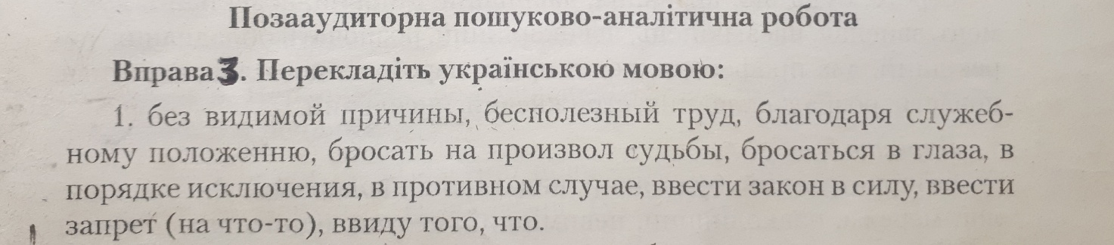3.

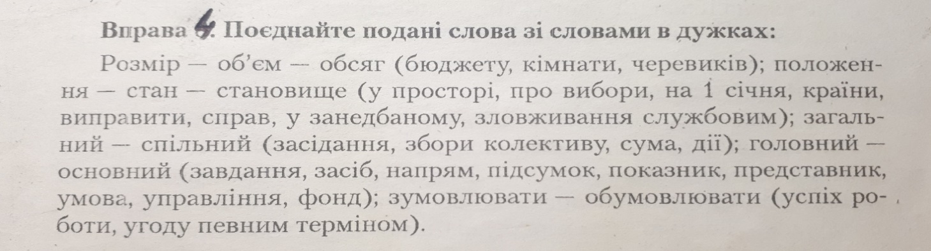4.

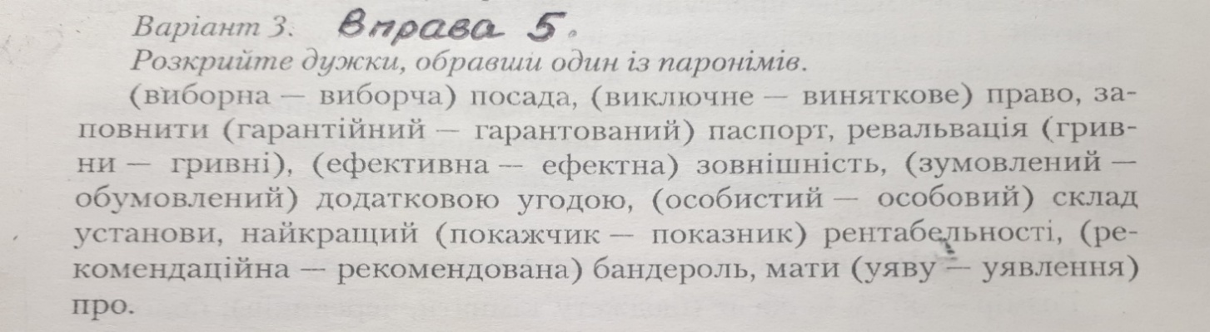5.

**3. ВИКОНАТИ ЗАВДАННЯ САМОСТІЙНОЇ РОБОТИ СТУДЕНТІВ (СРС № 2)**

***Тема 3, Тема4. Значення орфографічних та***

***словотвірних норм у професійному спілкуванні.***

Виписати по 2-3 приклади і дати короткі пояснення до кожного питання, заповнивши таблицю:

|  |  |  |
| --- | --- | --- |
|  | Коментарі, правила..  Винятки | Приклади  (по 2-3) |
| **3. Орфографічні норми –** це… |  |  |
| ***3.1.****Чергуванням голосних*  [е – о], [і – а], [е – і], [о – а], [и – і], [е – и – нуль звука],  [и – ов], [у – ов]; [и – о]; [е – о]; [о – а];  [о, е – і]; [о, е – з нулем звука (випадні)] |  |  |
| ***3.2.****Чергування приголосних*  [г – ж], [к – ч], [х – ш]; [г – з’], [к – ц’], [х – с’];  [б – бл], [в – вл], [м – мл], [п – пл], [ф – фл];  [д – дж], [т – ч], [з – ж], [с – ш], [зд – ждж] |  |  |
| ***3.3.****Подовження та подвоєння приголосних* |  |  |
| ***3.4.****Спрощення в групах приголосних(на письмі).*  [ждн – жн], [зон – зн], [стн – сн], [стл – сл],  [лнц – нц], [рдц – рц], [сткл – скл]. |  |  |
| ***3.5.****Вживання м’якого знака* |  |  |
| М’який знак не пишеться |  |  |
| ***3.6.*** *Вживання апострофа* |  |  |
| Апостроф не вживається |  |  |
| ***3.7.****Написання великої літери у власних назвах.*  Статус і функції власних назв у суспідьстві. |  |  |
| ***3.8.****Правопис слів іншомовного походження (власних і загальних):*         правопис голосних у префіксах,         апостроф, м’який знак, подвоєння приголосних |  |  |
| ***3.9.****Способи передачі голосних у російських та інших слов’янських прізвищах і географічних назвах* |  |  |
| **4.Словотвірні норми –** це… |  |  |
| ***4.1.***Правопис префіксів **роз-, без-, через-;** |  |  |
| ***4.2.***Написання префіксів **від- , над-, під-, між-, перед-, об-.** |  |  |
| ***4.3.***Написання префіксів **з-, с-, зі- (зо-)** |  |  |
| ***4.4.***Написання префіксів **пре-, при-, прі-, не-** |  |  |
| ***4.5.***Написання іншомовних префіксів **ре-, ди-, де-, дез-, диз-, дис-, анти-** |  |  |
| ***4.6.***Написання іншомовних префіксів **ад-, ап-, ін-, ім-, ір-, контр-, сюр-** |  |  |
| ***4.7.***Написання префіксоїдів **анти- архі-, екстра-, псевдо-, ультра; транс-**, **суб-** |  |  |
| ***4.8.***Правопис суфіксів:  *1) іменникових, 2) прикметникових, 3) дієслівних* |  |  |
| **4.9.***Чергування*  (притворенні іменників, прикметників):  [**г], [ж], [з] ––– -зьк(ий), -зтв(о);**  **[к], [ч], [ц] ––– -цьк(ий), -цтв(о);**  **[х], [ш], [с] ––– -ськ(ий), -ств(о).** |  |  |
| ***4.10.****Чергування*  **[г], [ж], [з] ––– жч;**  **[с] + ––– щ;**  **-цьк(ий), -ск-–– -чч- (–ч-);**  **-ськ(ий), -ск ––– -щ-;**  **-ськ(ий), -зьк(ий), -шк- ––– -щ-, - жч-.** |  |  |
| ***4.11.***Правопис складних слів (у тому числі власних назв та іншомовних слів):  1) іменників,  2) прикметників,  3) займенників,  4) прислівників. |  |  |
| ***4.12.****Творення та запис абревіатур, складноскорочених слів* |  |  |
| ***4.13.*** *Написання загальноприйнятих умовних скорочень* |  |  |

***Рекомендована література:***

Зубков М. Сучасна українська ділова мова: Підручник. – Х., 2004.

Галузинська Л.І., Науменко Н.В., Колосюк В.О. Українська мова (за професійним прямуванням): навч. посіб. ‒ К., 2008.

Плотницька І.М. Ділова українська мова. К., 2004.

Токарська А.С., Кочан І.М. Українська мова фахового спрямування для юристів: Підруч. ‒ К., 2008.

***Український правопис / НАН України, Ін-т мовознавства ім. О.О. Потебні; Ін-т української мови. – К., 2007.***

Шевчук С.В., Клименко І.В. Українська мова за професійним спрямуванням: Підручник. К., 2011 (2013).